Hòa chung không khí chuẩn bị đón tết Giáp Thìn 2024, chiều ngày 06/02/2024 Trường TH Trung Thành tổ chức chương trình “Xuân yêu thương - Tết sum vầy” chào Xuân Giáp Thìn 2024.
Mở đầu chương trình là các tiết mục văn nghệ đặc sắc được giáo viên và học sinh nhà trường thể hiện qua các bài hát múa về mùa xuân, về ngày Tết truyền thống của dân tộc. Các tiết mục văn nghệ của các em đã làm cho không khí ngày hội càng vui tươi, phấn khởi để đón chào một năm mới an lành, hạnh phúc.
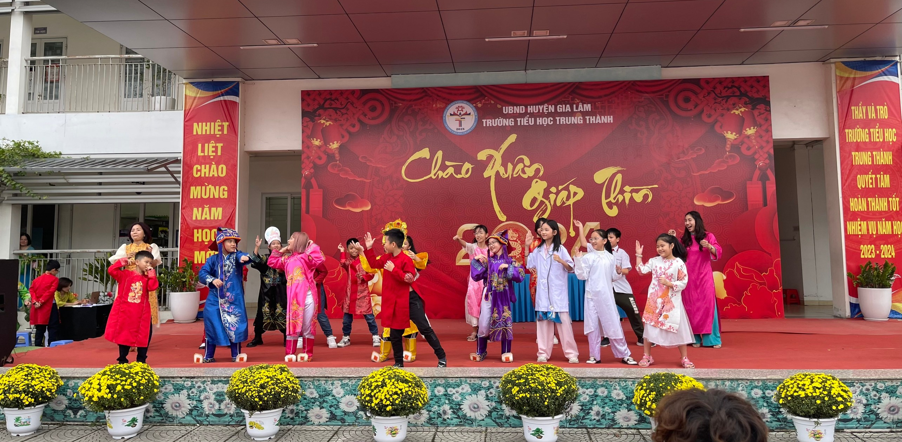

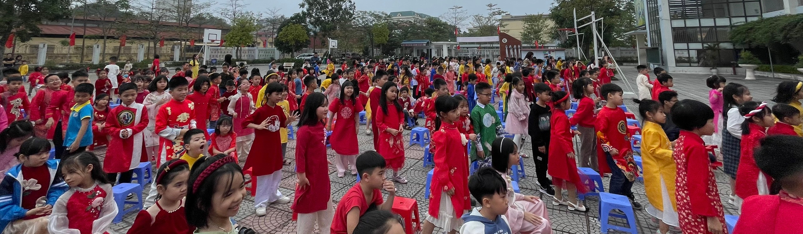
Phát huy tinh thần “Tương thân tương ái - Lá lành đùm lá rách”, thời gian qua, công đoàn Trường Tiểu học Trung Thành đã phối hợp với chính quyền giúp đỡ xây dựng nguồn quỹ để động viên, giúp đỡ các em học sinh có hoàn cảnh đặc biệt khó khăn, học sinh mồ côi nhân dịp Tết Nguyên đán Giáp Thìn 2024. Chương trình đã nhận được sự đồng hành của các thầy cô giáo, các bậc phụ huynh và các em học sinh trong toàn trường. Đây là việc làm mang nhiều ý nghĩa thiết thực, là sự động viên, khích lệ của Trường Tiểu học Trung Thành đối với các em học sinh có hoàn cảnh đặc biệt khó khăn, với mong muốn các em học sinh vơi bớt khó khăn, tự tin vươn lên, phấn đấu trong học tập, qua đó tạo cho các em sự tự tin, có thêm động lực học tập tốt, yêu trường, lớp…
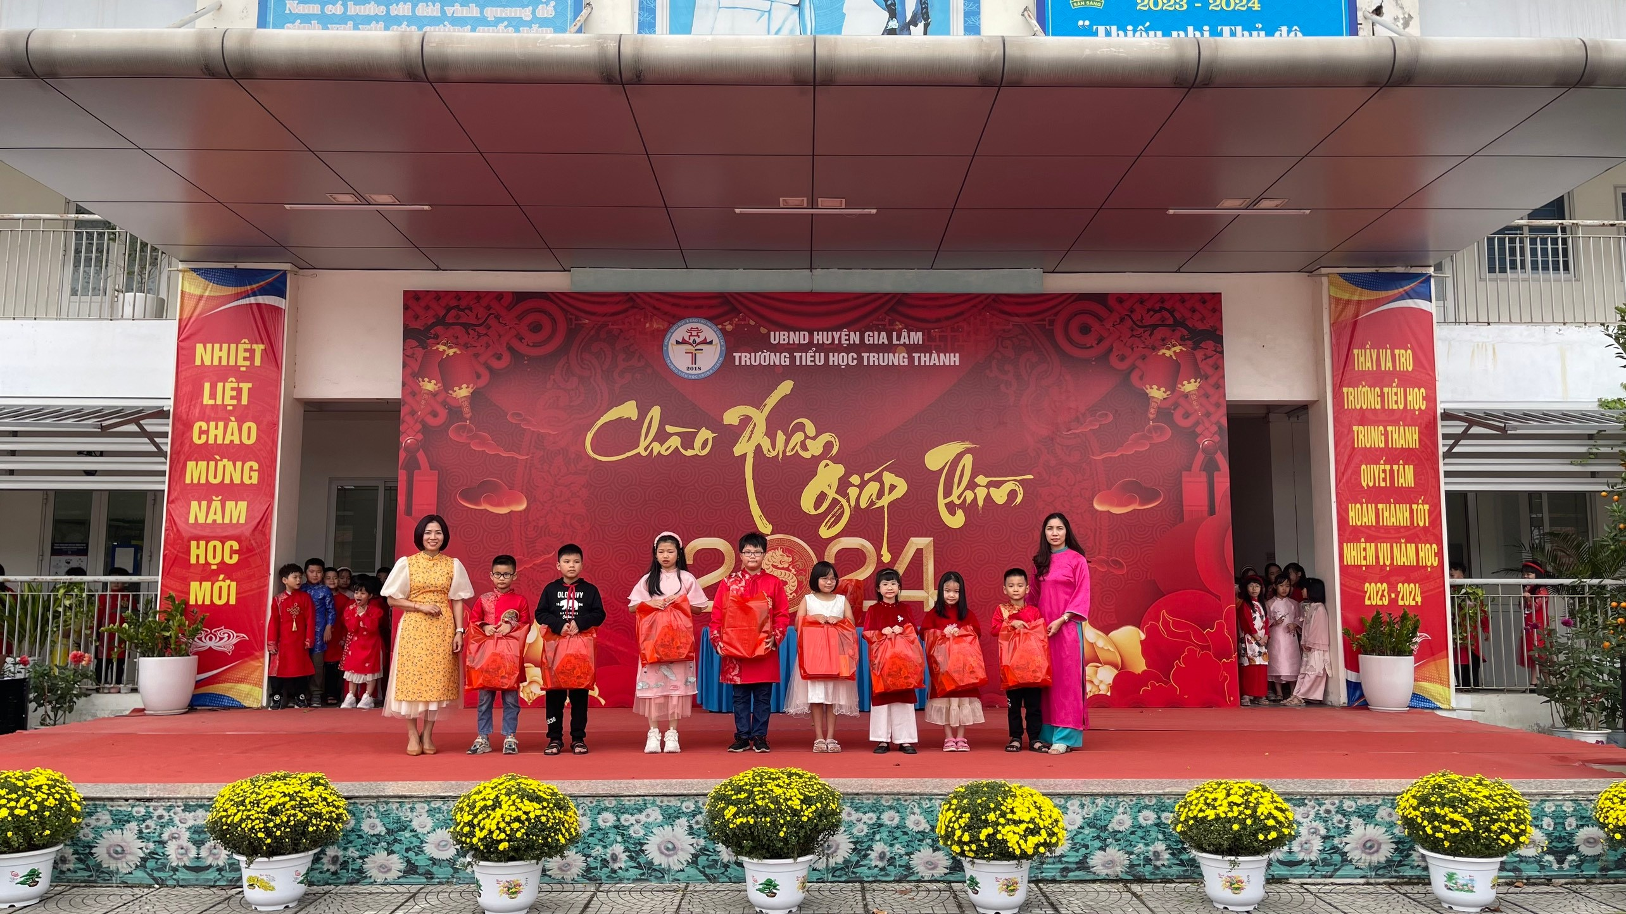
Tại chương trình “Xuân yêu thương - Tết sum vầy”, chào Xuân Giáp Thìn 2024, Trường tiểu học Trung Thành đã trao tặng 8 phần quà cho các em học sinh có hoàn cảnh đặc biệt khó khăn nhân dịp đón tết cổ truyền của dân tộc./.

